Network Resource Lookup Protocol
网络资源查询获取协议

Version 1.0
Drafted By Shulai Zhang

名词定义：

网络资源(Resource)： 在特定网络中，某个或多个服务提供的资源，可以为静态资源（例如，文件），可以是动态资源（例如一个HttpSession）。以下简称Res。

资源提供者(Resource Provider): 在特定网络中，提供 网络资源(Resource) 的服务对象。可以是一个Web Server，也可以是一个进程程序， 只要其有资源提供给这个网络。以下简称RP。

资源请求者(Resource Requester): 在特定网络中，寻求 网络资源(Resource) 的对象。以下简称RR。

注： 一个对象可能即为 资源提供者(Resource Provider) 同时又是 资源请求者(Resource Requester)。

通讯中转站(MQ Broker)：在特定网络中，资源请求者(Resource Requester) 和 资源提供者(Resource Provider)之间沟通的桥梁。（本例以mqtt broker为例）以下简称Broker。

通讯协议(MQ Protocol)：在特定网络中，资源请求者(Resource Requester) 和 资源提供者(Resource Provider)之间沟通所用的通讯协议。（本例以mqtt为例）

消息体(Message)：指通讯中传输的信息对象。以下简称msg。

协议描述：
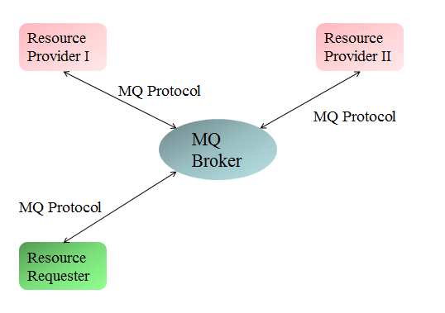
Figure 1. 网络描述

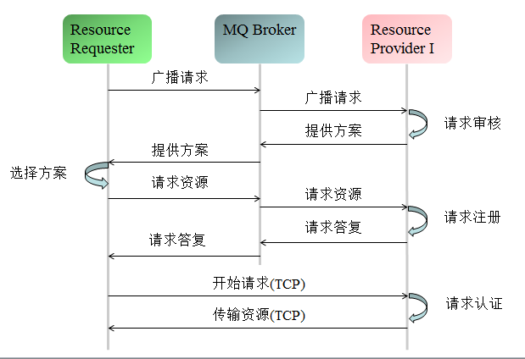
Figure 3. NRLP流程

流程详解

广播请求(Request Broadcast) ： RR向局域网内广播资源请求。（在mqtt作为MQ Protocol的情况下， 该消息会以qos 0来发送。默认主题为 nrlp/res/req/broadcast。
消息体:
- 协议名。 UTF-8编码。共6 比特。
 | Description | 7 | 6 | 5 | 4 | 3 | 2 | 1 | 0
Byte 1 | Length MSB (0) | 0 | 0 | 0 | 0 | 0 | 0 | 0 | 0
Byte 2 | Length LSB(4) | 0 | 0 | 0 | 0 | 0 | 1 | 0 | 0
Byte 3 | ‘N’ | 0 | 1 | 0 | 0 | 1 | 1 | 1 | 0
Byte 4 | ‘S’ | 0 | 1 | 0 | 1 | 0 | 0 | 1 | 0
Byte 5 | ‘L’ | 0 | 1 | 0 | 0 | 1 | 1 | 0 | 0
Byte 6 | ‘P’ | 0 | 1 | 0 | 1 | 0 | 0 | 0 | 0

- 协议版本。1 比特。
bit | 7 | 6 | 5 | 4 | 3 | 2 | 1
 | Protocol Version
 | 0 | 0 | 0 | 0 | 0 | 0 | 1

3. 消息类型。1 比特。
代码 | 消息类型
0 | 预留
1 | 广播请求
2 | 提供方案
3 | 请求资源
4 | 请求答复

4. 资源请求者在该网络内的唯一标示。暂定和mqtt协议的client id保持一致。长度为1-23位char。UTF-8编码。

5. 请求资源名称。UTF-8编码。暂定为1-65535个char。在该网络内，同一类型的资源中， 资源名称必须唯一。

6. 资源类型。 两个比特。0-65535种可能的资源类型。其中，0-29999均为静态资源(static resource)， 30000-65535均为动态资源(dynamic resource)。
代码 | 类型名称
0 | 静态资源。当广播请求消息中使用该代码，资源提供方应在所有类型为0-29999的资源中进行搜寻。
1 | 文件资源。
2～9999 | 预留代码。
10000～29999 | 项目自定义静态资源类型。
30000 | 动态资源。当广播请求消息中使用该代码，资源提供方应在所有类型为30000～65535的资源中进行搜寻。
30001～39999 | 预留代码。
40000～65535 | 项目自定义动态资源类型。

7. 请求传输要求。一个比特位。提供了高达255种传输要求的可能性。
代码 | 传输类型
0 | 直接传输
1 | 断点续传
2～99 | 预留代码
100～255 | 自定义传输要求

8. 方案监听渠道。UTF-8编码。1~65535个char。必须保证该渠道在网络内唯一。（以mqtt为MQ Protocol时，推荐主题为: nrlp/proposal/{clientId}/{resourceId}/{resourceType}。

请求审核(Request Verification) : RP在接收到RR的请求广播后，首先会检查自己是否拥有请求中描述的资源，然后再审核这个请求者是否有请求该资源的权限，如果有则准备提供方案。

提供方案(Proposal Provision)

1. 协议名。
2. 协议版本。
3. 消息类型。

4. 资源名称。用于做资源比对。
5. 资源类型。用于做资源比对。
6. 提供传输类型。

6. 资源大小。

